基于Web室间质评软件操作流程
一.登录
输入网址www.hnccl.com.cn打开湖南省临检中心网站。在“用户名”处输入实验室编码（8位）；“密码”处新用户输入初始密码（初始密码与实验室编码相同），老用户输入修改过的密码。点击“登录”进入回报页面。
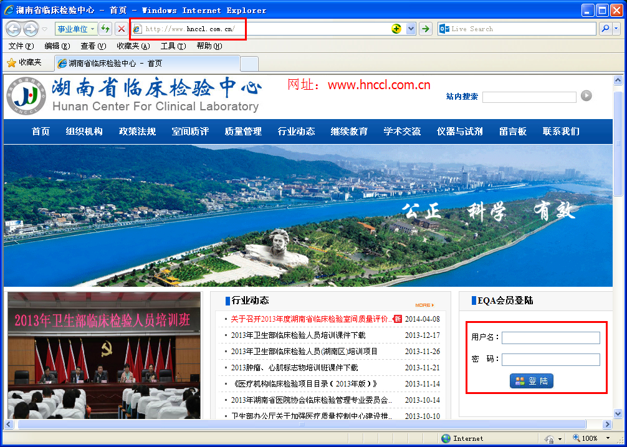

二. 修改密码
新用户首先修改初始密码：“系统管理”--“个人信息管理”--“更改口令”。
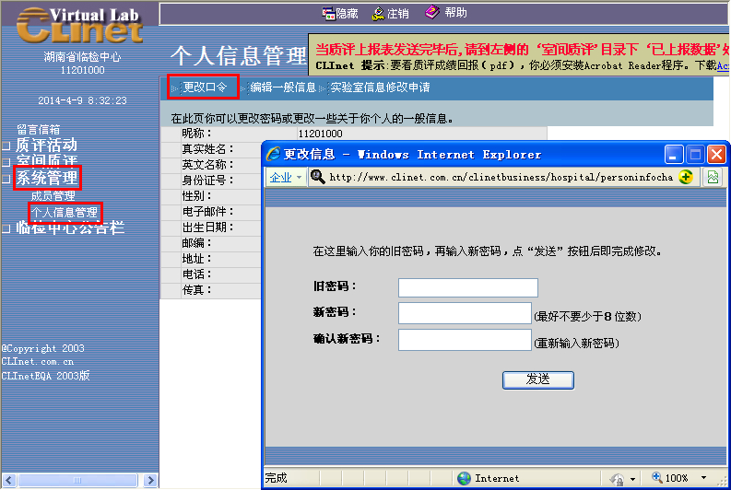
三.回报结果
点击“室间质评”--“质评试验上报”。点击未上报专业报表，将弹出回报数据的窗口。
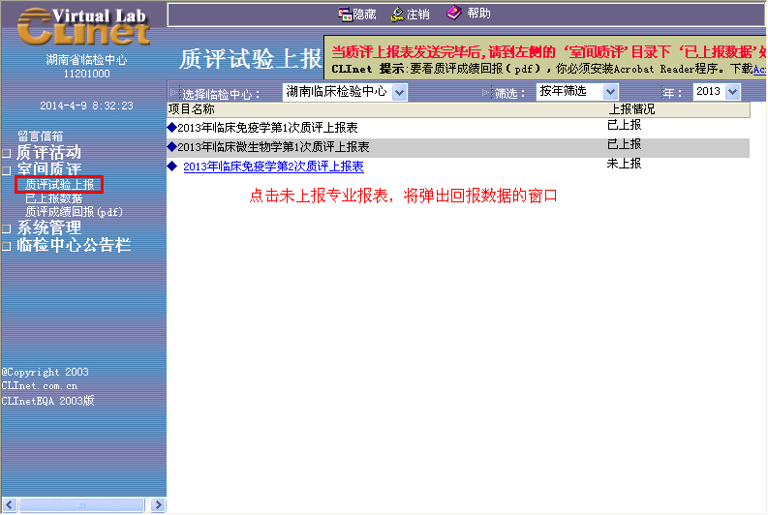

填写结果数据并在编码下拉框中选择编码，然后填写测定日期，再点击“发送”，发送后的结果无法修改，请仔细核对后发送！
每个专业回报表下方都有一个“对结果的解释说明栏”，供实验室填写与实验相关的信息或说明。
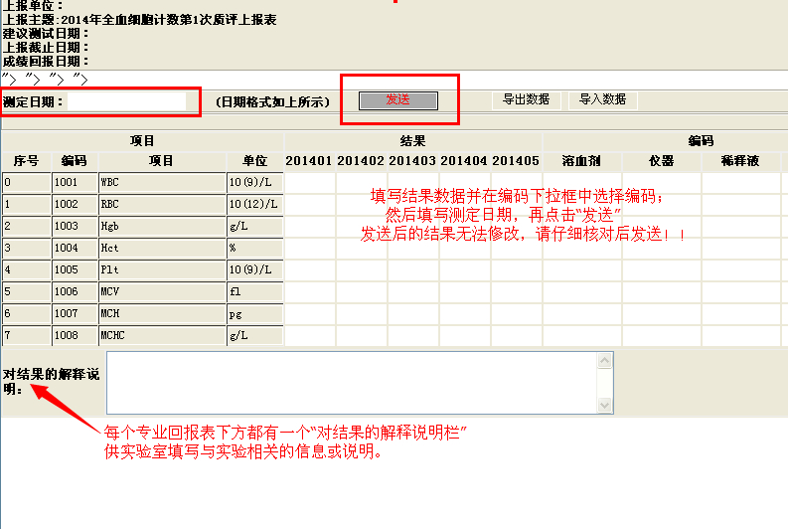
四.检查数据
点击“室间质评”--“已上报数据”，打开报表，查看结果是否上传成功，填报数据是否完整。（必要步骤）
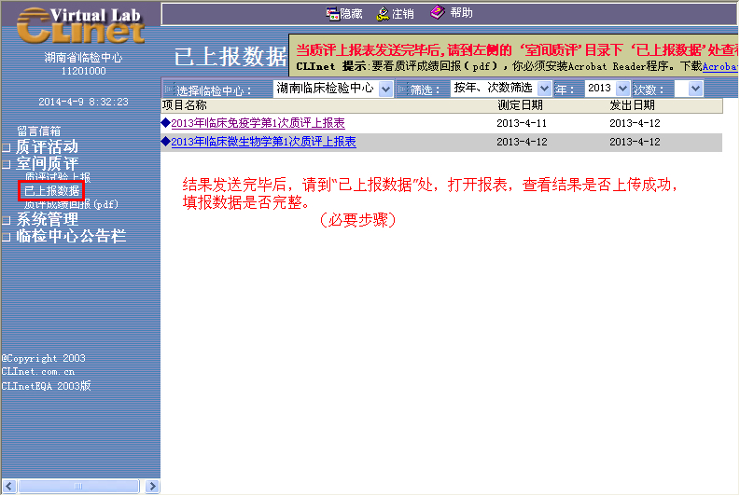

五.查看成绩
质评成绩下发后，点击“室间质评”--“质评成绩回报（pdf）”，下载结果（请确保您的电脑安装有pdf阅读软件！）。
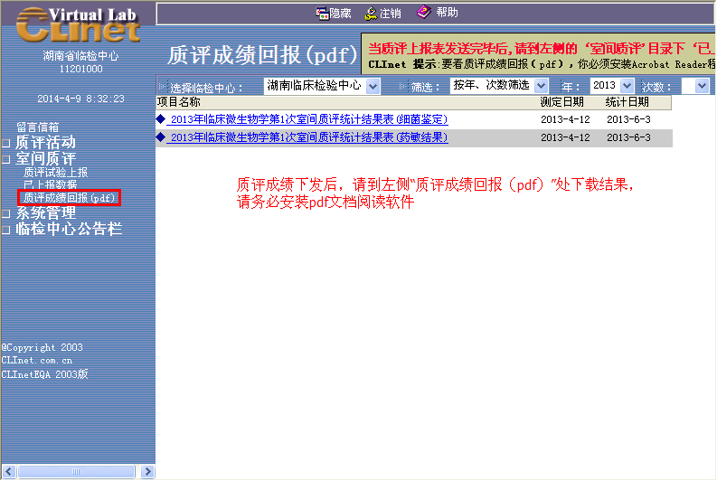
六.疑难问题：
如回报过程中遇到遗忘登录密码、缺少网络回报表、已上报数据丢失等情况，请及时与中心联系(0731-85232329)。

湖南省临床检验中心
2016年12月25日

